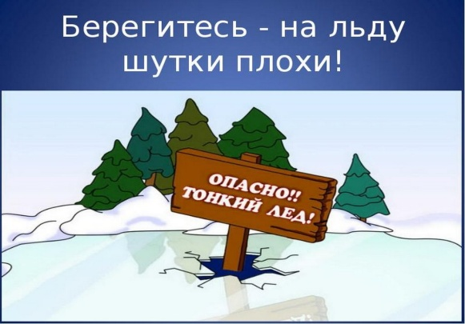
Прокуратура Пучежского района
ПАМЯТКА
ЭТО НУЖНО ЗНАТЬ
ЧТО ДЕЛАТЬ, ЕСЛИ ТЫ ПРОВАЛИЛСЯ ПОД ЛЕД:
- НЕ ПАНИКУЙТЕ, НЕ ТРАТЬТЕ СИЛЫ НА ЛИШНИЕ ДВИЖЕНИЯ.
- ГРОМКО ЗОВИТЕ НА ПОМОЩЬ
- ПОПРОБУЙТЕ ИЗБАВИТСЯ ОТ ЛИШНЕЙ ТЯЖЕСТИ (НАПРИМЕР, РЮКЗАКА ЗА СПИНОЙ)
- ШИРОКО РАСКИНЬКЕ РУКИ, ОПИРАЯСЬ НА ЛЕД, ЧТОБЫ НЕ ПОГРУЗИТСЯ В ВОДУ С ГОЛОВОЙ
- ПЫТАЙТЕСЬ ВЫБРАТЬСЯ САМОСТОЯТЕЛЬНО, НАВАЛИВШИСЬ ВСЕМ ТУЛОВИЩЕМ НА ЛЕД. ГЛАВНОЕ – ПОСТАРАТЬСЯ ОБЕСПЕЧИТЬ НАИБОЛЕЕ ШИРОКУЮ ПЛОЩАДЬ
- ВЫБРАВШИСЬ НА ЛЕД, ПЕРЕДВИГАЙТЕСЬ ПОЛЗКОМ В ТУ СТОРОНУ, ОТКУДА ПРИШЛИ, ПО ПРОВЕРЕННОЙ НА ПРОЧНОЧТЬ ЛЕДЯНОЙ ТРОПЕ

Если вы оказываете помощь:

- Подходите к полынье очень осторожно, лучше подползти по-пластунски.
- Сообщите пострадавшему криком, что идете ему на помощь, это придаст ему силы, уверенность.
- За 3-4 метра протяните ему веревку, шест, доску, шарф или любое другое подручное средство.
- Подавать пострадавшему руку небезопасно, так как, приближаясь к полынье, вы увеличите нагрузку на лед и не только не поможете, но и сами рискуете провалиться.

